Зачем человеку позвоночник

Ученица 2«Б» класса Хайтиди Софья
Руководитель Шуранова Т.Н.

Цель работы: изучить значимость позвоночника для человека.
Задачи. Решение поставленной цели мы будем осуществлять через ряд задач:
1. изучить литературу по данной теме;
2. рассмотреть функции позвоночника;
3. изучить, что приносит вред или пользу для позвоночника;
4. сделать вывод.

Позвоночник – это основная часть человеческого скелета. Он состоит из позвонков, которые соединены хрящами, суставами и связками.

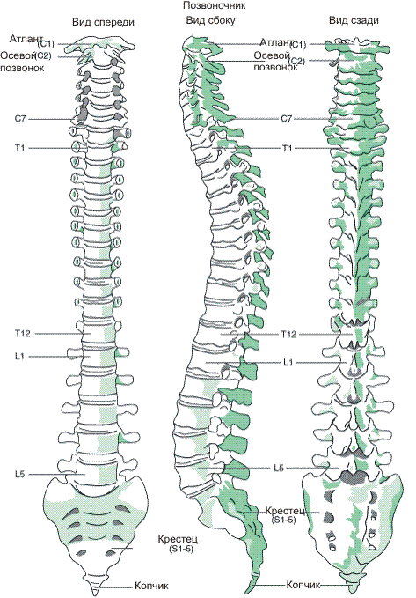

Рисунок 1 – Структура позвоночника

Позвоночник состоит из четырех отделов: шейный (7 позвонков), грудной отдел (12 позвонков), поясничный (5 позвонков) и копчиковый (4-5 позвонков).Всего в позвоночнике 33-34 позвонка.
Функции позвоночника:
1 опорная;
2 защитная;
3 двигательная.
Защитная. Главная защитная функция позвоночника заключается в том, что он оберегает важнейший орган человека, без которого невозможно взаимодействие всех остальных органов – спинной мозг
Мозг проходит вдоль задней части позвоночника в канале, образованном соединенными вместе позвонками, их дугами и боковыми отростками.
Защита ствола мозга позвоночником достаточно надежна, но сами нервы (многие называют их корешками) достаточно уязвимы. Деформации и смещения позвонков и дисков в результате болезней или травм задевают нервные волокна, и через нервную систему начинают страдать другие отдаленные органы. Поэтому такие деформации неизбежно вызывают нарушение защитной функции позвоночника. Строение и функции позвоночника тесно связаны.
Опорная. Опорная функция – это способность позвоночника выдержать суммарный вес тела с сохранением равновесия.
У человека эта функции осложнена тем, что он — прямо ходящее млекопитающее. И это отражается в строении позвоночника человека. Подобно тому, как возрастает наш вес, если последовательно продвигаться по оси туловища от головы, подключая все органы и конечности, до самых стоп, так и возрастает размер позвонков, начиная от шейного отдела и заканчивая крестцовым
Двигательная. Двигательная функция позвоночника – это возможность совершать движения в разных направлениях и плоскостях.
Подвижность суставов создается благодаря их очень гладкой хрящевой поверхности и наличии синовиальной жидкости в суставной сумке.
Сегменты шейного отдела – самые подвижные.
Грудного отдела – малоподвижные. Позвонки грудного отдела отягощены еще и ребрами, прикрепленными к поперечным отросткам, поэтому на грудной отдел возложено больше опорных и защитных функций, чем двигательных.
Поясничного отдела – активно подвижные.
Крестцового – неподвижные у взрослого человека.
Сам по себе позвоночник не будет двигаться, это происходит при помощи прикрепленных к нему мышц, являющихся активной частью позвоночника.
Все функции позвоночника выполняются только когда позвоночник здоров. Правильная осанка — простой, но очень важный способ для поддержания здорового позвоночника. Чем красивее спина, тем увереннее личность. Хорошая осанка повысит уверенность в себе. Первое, на что вы обращаете внимание при виде нового человека, — не его глаза, волосы и даже не одежда. Главное — осанка. И она говорит о том, кто он. Тот, у кого прямая спина, кажется гордым и уверенным в себе. А кто горбится, кажется, что стыдится самого себя.
Что опасно для позвоночника? Длительные вынужденные положения позвоночника в состоянии сгибания приводит к искривлению позвоночника – сколиозу. Чаще всего сколиоз формируется в школьном возрасте, начиная с первых классов. Причина этому неправильное положение за партой. Малоподвижный образ жизни приводит к тугоподвижности позвоночника – остеохондрозу. С появлением компьютеров и других игровых гаджетов малоподвижный образ может начинаться и в детском возрасте, вытесняя из жизни детей активные подвижные игры (футбол, казаки-разбойники, скакалки). Неравномерные нагрузки на позвоночник могут стать причиной травм позвоночного столба с тяжелыми последствиями. Неправильное питание приводит к дефициту необходимых для позвоночника микроэлементов и витаминов , что приводит к утрате прочности позвоночника и нарушению его основных функций. Это проявляется такими болезнями как рахит и остеопороз.
Что полезно для позвоночника? Следить за осанкой. Правильное положение тела ученика за партой залог здорового позвоночника. Активный образ жизни. Физкультура, подвижные игры залог здорового позвоночника. Не пренебрегать правилами безопасного образа жизни, правилами дорожного движения. Это поможет избежать несчастных случаев и травм позвоночника. Правильное разнообразное питание залог здоровья, в том числе и для позвоночника. Самый полезный продукт для детей – это злаковые каши.
Позвоночник надо беречь с детства, потому что он обеспечивает движение для всего тела. Движение – это жизнь!!!

Список использованных источников

1. Анатомия человека: атлас-раскраска Л. М. Элсон, У. Кэпит
2. Анатомия и физиология человека с основами общей патологии А. А. Швырев 2015 г.
3. Формирование здорового образа жизни у младших школьников Т. Н. Захарова, Суровикина Т.Н., Оводо С.Г.
4. Лечебное питание при болезнях позвоночника и суставов. Евдокимова А.В.

